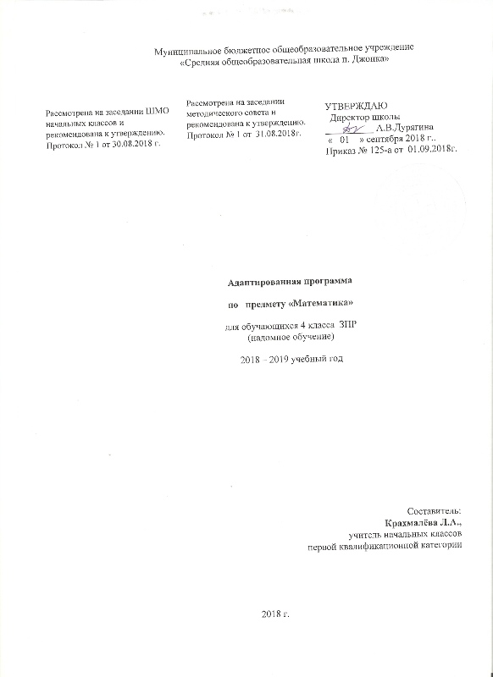
Пояснительная записка
Рабочая программа по математике для обучающихся 4 общеобразовательного класса Муниципального бюджетного общеобразовательного учреждения «Средняя общеобразовательная школа п. Джонка». Рабочая программа составлена в соответствии с требованиями федерального компонента государственного общеобразовательного стандарта 2004г., Примерной программой начального общего образования
УМК «Математика 4 класс» / под редакцией Г.В. Дорофеева, Т.Н. Миракова, Т.Б. Бука. Издательство: «Просвещение» Москва, 2014г. Серия «Академический школьный учебник» основана в 2006 году.
Положения «О структуре, порядке разработки и утверждения рабочих программ учебных курсов, предметов, дисциплин (модулей), программ дополнительного образования» МБОУ СОШ п.Джонка».
Данная программа составлена с учётом преемственности с программой дошкольного образования, уровень подготовки учащихся базовый.
Целью курса является развитие образного и логического мышления, воображения; формирование предметных умений и навыков, необходимых для успешного решения учебных и практических задач, продолжения образования; освоение основ математических знаний, формирование первоначальных представлений о математике; воспитание интереса к математике, стремления использовать математические знания в повседневной жизни.
Задачи курса:
- развитие числовой грамотности учащихся путём постепенного перехода от непосредственного восприятия количества к «культурной арифметике», т. е. арифметике, опосредствованной символами и знаками;
- формирование прочных вычислительных навыков на основе освоения рациональных способов действий и повышения интеллектуальной ёмкости арифметического материала;
- формирование умений переводить текст задач, выраженный в словесной форме, на язык математических понятий, символов, знаков и отношений;
- развитие умений измерять величины (длину, время) и проводить вычисления, связанные с величинами (длина, время, масса);
- знакомство с начальными геометрическими фигурами и их свойствами (на основе широкого круга геометрических представлений и развития пространственного мышления);
- математическое развитие учащихся, включая способность наблюдать, сравнивать, отличать главное от второстепенного, обобщать, находить простейшие закономерности, использовать догадку, строить и проверять простейшие гипотезы;
- освоение эвристических приёмов рассуждений и интеллектуальных умений, связанных с выбором стратегии решения, анализом ситуаций, сопоставлением данных и т. п.;
- развитие речевой культуры учащихся как важнейшего компонента мыслительной деятельности и средства развития личности учащихся;
- расширение и уточнение представлений об окружающем мире средствами учебного предмета «Математика», развитие умений применять математические знания в повседневной практике;
- развитие логического и символического мышления, математической речи, пространственного воображения;
Место предмета в учебном плане
Учебный план начального общего образования ориентирован на 34 учебные недели. На изучение математики в 4 классе отводится 2 часа в неделю, 68 часов в год, из них 10 часов на контроль.

Тематическое планирование

№ п/п | Тема | Кол-во часов
1 | Числа от 1 до 1 000. | 10
2 | Нумерация чисел больше 1 000. | 58
 | Итого: | 68

Для отслеживания результатов обучения используются следующие виды контроля: текущий, промежуточный (четверть, полугодие), итоговый.

Четверть | I четверть | II четверть | III четверть | IV четверть | Учебный год
Формы контроля | количество
Контрольная работа | 2 | 2 | 3 | 3 | 10
Итого: |  |  |  |  | 10

Содержание программы по математике

ЧИСЛА ОТ 1 ДО 1000. (10 часов)
Повторение и обобщение пройденного.
Нумерация. Счет предметов. Разряды.
Четыре арифметических действия. Порядок их выполнения в выражениях, содержащих 2—4 действия.
Письменные приемы сложения и вычитания трехзначных чисел, умножения и деления на однозначное число.
Свойства диагоналей прямоугольника, квадрата.

НУМЕРАЦИЯ ЧИСЕЛ БОЛЬШЕ 1000 (58 часов)
Нумерация
Новая счетная единица — тысяча.
Разряды и классы: класс единиц, класс тысяч, класс миллионов и т. д.
Чтение, запись и сравнение многозначных чисел.
Представление многозначного числа в виде суммы разрядных слагаемых.
Увеличение (уменьшение) числа в 10, 100, 1000 раз.
Луч. Числовой луч.
Угол. Виды углов.
Величины
Единицы длины: миллиметр, сантиметр, дециметр, метр, километр, соотношения между ними.
Единицы площади: квадратный миллиметр, квадратный сантиметр, квадратный дециметр, квадратный метр, квадратный километр, ар, гектар, соотношения между ними.
Единицы массы: грамм, килограмм, центнер, тонна, соотношения между ними.
Единицы времени: секунда, минута, час, сутки, месяц, год, век, соотношения между ними. Задачи на определение начала, конца события, его продолжительности.
Сложение и вычитание
Сложение и вычитание (обобщение и систематизация знаний): задачи, решаемые сложением и вычитанием; сложение и вычитание с числом 0; переместительное и сочетательное свойства сложения и их использование для рационализации вычислений; взаимосвязь между компонентами и результатами сложения и вычитания; способы проверки сложения и вычитания.
Устное сложение и вычитание чисел в случаях, сводимых к действиям в пределах 100, и письменное — в остальных случаях.
Сложение и вычитание величин.
Умножение и деление.
Умножение и деление на однозначное число
Умножение и деление (обобщение и систематизация знаний): задачи, решаемые умножением и делением; случаи умножения с числами 1 и 0; взаимосвязь между компонентами и результатами умножения и деления; деление нуля и невозможность деления на нуль; переместительное, сочетательное и распределительное свойства умножения; рационализация вычислений на основе перестановки множителей, умножения суммы на число и числа на сумму; деления суммы на число; умножения и деления числа на произведение.
Приёмы письменного умножения и деления многозначных чисел на однозначное.
Решение задач на пропорциональное деление
Скорость, время, расстояние.
Скорость. Единицы скорости.
Примеры взаимосвязей между величинами (время, скорость, путь при равномерном движении и др.).
Умножение и деление чисел,
Оканчивающихся нулями.
Умножение числа на произведение.
Приёмы устного и письменного умножения и деления на числа оканчивающиеся нулями.
Перестановка и группировка множителей.
Умножение и деление на двузначное и трёхзначное число.
Письменное умножение и деление на двузначное и трехзначное число (в пределах миллиона).

Основные виды деятельности
- Индивидуальный опрос
- Индивидуальная работа по карточкам
- контрольные работы.

Планируемые результаты
Выпускник научится:
- решать проблемы творческого и поискового характера;
- использовать знаково-символических средств представления информации для создания моделей изучаемых объектов и процессов, схем решения учебных и практических задач;
- использовать различные способов поиска, сбора, обработки, анализа, организации, передачи и интерпретации информации в соответствии с коммуникативными и познавательными задачами и технологиями учебного предмета математики;
- выполнять логические действия сравнения, анализа, синтезе, обобщения, классификации по родовидовым признакам, установления аналогий и причинно-следственных связей, построения рассуждений, отнесения к известным понятиям;
- работать в материальной и информационной среде начального общего образования (в том числе с учебными моделями) в соответствии с содержанием конкретного учебного предмета
- принимать и сохранять цели и задачи учебной деятельности, поиск средств её осуществления;
- планировать, контролировать и оценивать учебные действия в соответствии с поставленной задачей и условиями её реализации, определять наиболее эффективные способы достижения результата.
- формировать навыки смыслового чтения текстов различных стилей и жанров в соответствии с целями и задачами, осознанного построения речевого высказывания в соответствии с задачами коммуникации и составления текстов в устной и письменной форме;
- слушать собеседника и вести диалог, признавать возможность существования различных точек зрения и права каждого иметь свою, излагать своё мнение и аргументировать свою точку зрения и оценку событий.

